Лабораторная работа №2 по теме " Введение в структурное программирование ".

Цель работы - приобретение навыков:
- проектирования циклических алгоритмов;
- применения операторов цикла;
- отладки и тестирования циклических программ;
- работа с потоками ввода/вывода и символами.

Задания
- Выполнить задание из списка заданий группы А.
- Выполнить задание из списка заданий группы Б.
- Разработать программу для решения неформальной задачи из группы В.

Критерии оценки
- Отлично
- Выполнены все задания А, Б и В.
- Хорошо
- Выполнены пункт 1-4 задания А
  - Выполнено задание Б и В.
- Удовлетворительно
  - Выполнены пункт 1-2 задания А.
  - Выполнено задание Б.

Оглавление
Задание А 2
Постановка задачи А 2
Вычисление суммы ряда с заданной точностью. 2
Вычисление суммы первых n членов ряда. 4
Потоки ввода-вывода 5
Стандартные потоки ввода-вывода 8
Особенности обмена данными со стандартными потоками. 9
Манипуляторы 10
Строковые потоки и строки 15
Проверка ввода данных по типу 15
Индивидуальные варианты для задания А 16
Задание Б 18
Пример работы с литерными переменными 19
Задание B 20
План работ на занятиях 22

Задание А

Постановка задачи А
- Реализовать вычисление функции, заданной в виде суммы бесконечного ряда тремя способами в одной программе:
- с заданной погрешностью eps,
- с заданным числом k первых членов ряда,
- по аналитической формуле f(x) используя математические функции библиотек с++

- Выбор способа вычисления реализовать с использованием оператора выбора.
- Реализовать разные режимы отображения и ввода стандартного потока ввода-вывода
  - Протестировать ввод данных числа с плавающей точкой в разных форматах (отразить в таблице тестов отдельно).
  - При выводе результатов вычисления суммы ряда с заданной точностью использовать разные режимы отображения чисел с плавающей точкой
- Реализовать циклическую проверку корректности ввода данных (по значению и типу).
  - Если значения входных величин введены некорректно, то вывести сообщения и организовать повторную попытку.
  - Проверку по типу реализовать с использованием строкового потока (stringstream) и/или прямой обработки стандартного потока ввода (на самостоятельное обучение).
- Для ввода k первых членов ряда организовать ввод целого числа посимвольно (по аналогии с заданием Б).
  - Этот пункт выполнить после выполнения задания Б.

Оформление отчёта для задания А по аналогии с первой лабораторной, т.е.
- Условие задачи с указанием расчётной формулы.
- Таблица внешних спецификаций.
- Блок схема.
- Словесное описание алгоритма (по желанию),
- Таблица тестов и проверка правильности алгоритма.
- Программа на языке C++.

Вычисление суммы ряда с заданной точностью.
Итерационными называются циклы с неизвестным заранее числом повторений. Вычисления в таких циклах ведутся до достижения некоторой заданной точности ε. Итерационными циклами реализуются приближенные методы вычислений. Среди таких методов можно назвать вычисление значения функции, нахождения корня уравнения, решение системы линейных алгебраических уравнений и другие. Для итерационных циклов характерно то, что осуществляется ряд последовательных приближений к искомому значению. На каждом шаге последующее приближение вычисляется через предыдущие и производится проверка условия выхода из цикла.
Пример: Пусть известно, что некоторую функцию y=f(x) можно представить в виде следующего разложения:
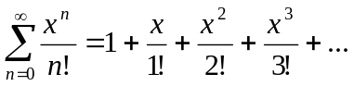
Требуется вычислить значение этой функции в точке x с заданной точностью ε. Отметим, что для решения поставленной задачи заданный ряд должен быть сходящимся в точке Х. Вычисления следует завершить, как только будет найден очередной член ряда 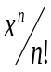, по абсолютной величине не превышающий данного положительного ε.
Введем обозначения.
Дано:
x - аргумент вещественного типа;
eps - точность или погрешность, положительное число, меньшее 1.
Результат:
y - сумма ряда (значение функции)
Вспомогательные величины:
k - номер очередного слагаемого;
u - очередное слагаемое.
Алгоритм решения данной задачи представляет собой цикл, в теле которого к сумме y нужно добавить очередное слагаемое u =x^{k}/k!

Приведем словесное описание алгоритма " накопление суммы".
- Ввести x и eps.
- Положить номер первого слагаемого k равным 0: k=0
- Положить первое слагаемое u равным 1: u=1
- Положить сумму равной 0: y=0
- Пока очередное слагаемое u по модулю больше eps, т.е. |u|>eps делать:
- Добавить к сумме y очередное слагаемое u: y=y+u;
- Вычислить следующее слагаемое u=x^{k}/k!.
Иначе, т. е. когда |u| <=eps, завершить цикл и перейти к п.6
- Вывести x, y
Выполним детализацию шага вычисления очередного слагаемого. Нерационально вычислять каждое слагаемое в виде x^{k}/k!. Придется вычислять степень и факториал многократно. Для подобных задач стремятся найти способ, чтобы каждый следующий шаг использовал вычисления предыдущего шага. Рассмотрим несколько слагаемых u.
0-е слагаемое k=0 u₀=x⁰/0!, то есть 1
1-ое слагаемое k=1 u₁=x¹/1!
2-ое слагаемое k=2 u₂=x²/2!= (x*x)/(1!*2)
3-ье слагаемое k=3 u₃=x³/3!= (x²*x)/(2!*3)
4-ое слагаемое k=4 u₄=x⁴/4!= ( x³*x)/(3!*4)
Нетрудно заметить следующую закономерность: Для вычисления нового слагаемого u нужно умножить старое значение u на x и разделить на номер нового слагаемого k u=u*x / k
Шаг вычисления следующего слагаемого u=x^{k}/k! будет состоять из двух действий:
- Увеличить номер k: k=k+1
- Вычислить по короткой формуле u=u*x/k
Фрагмент блок-схемы алгоритма и программы на С++:
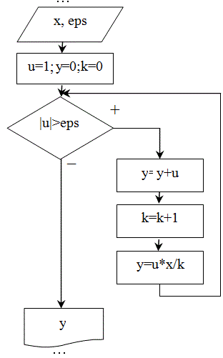  u=u*x/k | …  cout<<"Input x: "; cin>>x;  cout<<"Input eps: "; cin>>eps;  u=1; y=0; k=0;  while (fabs(u)>eps)  {  y=y+u;  k++;  u=u*x/k;  }  cout<<"y="<<y;  …
Рисунок 1 – Блок схема циклического процесса while

Вычисление суммы первых n членов ряда.
Пример: Пусть известно, что некоторую функцию y=f(x) можно представить в виде следующего разложения:
Требуется вычислить значение этой функции в точке x в виде суммы первых n членов указанного ряда.
Введем обозначения.
Дано:
х - аргумент вещественного типа;
n - число первых членов ряда, которые нужно просуммировать .
Результат:
y - сумма ряда (значение функции)
Вспомогательные величины
k - номер очередного слагаемого, для данного алгоритма может быть одновременно параметром цикла;
u - очередное слагаемое.
Алгоритм решения представляет в данном случае цикл с заданным числом повторений в отличие от предыдущего. Здесь для организации цикла используется оператор цикла for.
Фрагмент блок-схемы алгоритма и программы на С++:
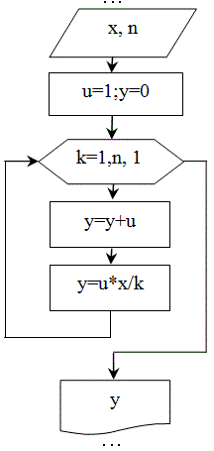  u=u*x/k | …  cout<<"Input x: "; cin>>x;  cout<<"Input n: "; cin>>n;  u=1; y=0;  for (k=1; k<=n; k++)  {  y=y+u;  u=u*x/k;  }  cout<<"y="<<y;  …

Рисунок 2 – Блок схема циклического процесса for

Потоки ввода-вывода

Под вводом-выводом в программировании понимается процесс обмена информацией между оперативной памятью и внешними устройствами. Основой понимания системы ввода/вывода C++ являются концепции потоков.
Поток данных – абстракция, используемая для чтения или записи данных в единой манере. Поддержка потоков включена в большинство языков программирования (С++, C#, Java). В C++ поток представляет собой источник ввода и/или вывода данных (обычно байтов), связанный с файлом, устройством, либо другим процессом. Потоки не зависят от устройств, поэтому одни и те же функции могут использоваться для записи информацию в файл на диске и на другие устройства. Существует два типа потоков: текстовые и двоичные.
- Текстовые потоки - это последовательность символов. В текстовых потоках некоторые символы могут преобразовываться согласно требованиям среды. Поэтому может не быть однозначного соответствия между записываемыми или считываемыми символами и символами во внешнем устройстве. Например, символ новой строки может преобразовываться в пару «возврат каретки - перевод строки».
- Двоичный поток – это последовательность байт, имеющих однозначное соответствие с байтами во внешнем устройстве (преобразование символов не возникает). Число байт, записанных или прочитанных из внешнего устройства, совпадает с числом во внешнем устройстве. Может добавляться некоторое количество нулевых байт к двоичному потоку.
При обмене с потоком часто используется вспомогательный участок основной памяти – буфер потока (рисунок 3 – буфер вывода, рисунок 4 – буфер ввода).
Отличительные особенности применения механизма потоков:
- буферизация при обменах с внешними устройствами;
- независимость программы от файловой системы конкретной операционной системы;
- контроль типов передаваемых данных;
- возможность удобного обмена для типов, определенных пользователем.
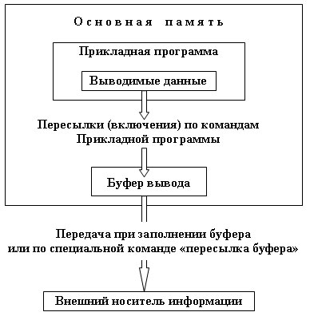
Рисунок 3 – Буферизированный выходной поток
В буфер потока помещаются выводимые программой данные перед тем, как они будут переданы к внешнему устройству.
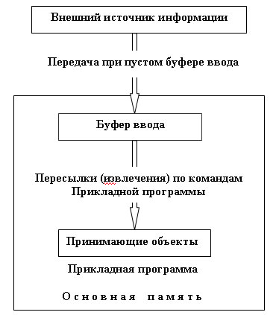
Рисунок 4 – Буферизированный входной поток

При вводе данных они вначале помещаются в буфер и только затем передаются в область памяти выполняемой программы. Использование буфера как промежуточной ступени при обменах с внешними устройствами повышает скорость передачи данных, так как реальные пересылки осуществляются только тогда, когда буфер уже заполнен (при выводе) или пуст (при вводе).
Используемые в программах потоки логически делятся на три типа:
- входные, из которых читается информация;
- выходные, в которые вводятся данные;
- двунаправленные, допускающие как чтение, так и запись.
Все потоки библиотеки ввода-вывода последовательные, т.е. в каждый момент для потока определены позиции записи и (или) чтения, и эти позиции после обмена перемещаются по потоку на длину переданной порции данных.
В соответствии с особенностями "устройства", к которому "присоединен" поток, потоки принято делить на
- стандартные,
- консольные,
- строковые и
- файловые.
Если символы потока в совокупности образуют символьный массив (строку) в основной памяти, то это строковый поток. Если при использовании потока его символы размещаются на внешнем носителе данных (например, на диске или на магнитной ленте), то говорят о файловом потоке или просто о файле. Стандартные и консольные потоки соответствуют передаче данных от клавиатуры и к экрану дисплея.

Стандартные потоки ввода-вывода
Для использования стандартных потоков ввода-вывода достаточно поместить в текст программы препроцессорную процедуру:
#include <iostream>
и можно с помощью операций включения (записи) данных в поток << и извлечения (чтения) данных из потока >> выполнять обмен с дисплеем и клавиатурой ЭВМ.
Каждый раз при включении в программу библиотеки iostream происходит формирование объектов cin, cout, cerr, clog, т.е. создаются соответствующие стандартные потоки, и программисту становятся доступными связанные с ними средства ввода-вывода.
- cin - объект, связанный со стандартным буферизированным входным потоком (обычно клавиатура консоли);
- cout - объект, связанный со стандартным буферизированным выходным потоком (обычно дисплей консоли);
- cerr - объект, связанный со стандартным небуферизированным выходным потоком (обычно дисплей консоли), в который направляются сообщения об ошибках;
- clog - объект, связанный со стандартным буферизированным выходным потоком (обычно дисплей консоли), в который с буферизацией направляются сообщения об ошибках.
Выполнение операции >> (извлечение из потока) заключается в преобразовании последовательности символов потока в значение типизированного объекта, частным случаем которого является переменная базового типа int, long, double и т.д.
cin >> идентификатор;
При выполнении операции << (включение в поток) осуществляется обратное преобразование – типизированное значение выражения (int, float, char и т.д.) трансформируется в последовательность символов потока.
cout << значение;
Вместо операций можно использовать функции:
c=cin.get();
cout.put(‘A’);
Возможно многократное использование операций и функций (сцепление):
cout << 'значение1' << 'значение2' << ... << 'значение n';
cin >> переменная1 >> переменная2 >>...>> переменная n;
cout.put(‘A’).put(‘B’);
cout.put(‘A’).put(‘B’);

Функция getline извлекает данные из входного потока до строкового разделителя, который не записывается в получившийся массив данных.
cin.getline(stream, string, separator);
где stream - это поток данных, string – переменная, в которую запишется строка и separator – строковый разделитель, показывающий на конец строки. Последний параметр функции можно опустить, тогда будет задан сепаратор по умолчанию - '\n'.

Особенности обмена данными со стандартными потоками.
Внешнее (визуальное) представление данных никак не похоже на те внутренние коды, которые используются для их хранения и обработки внутри ЭВМ. Вне ЭВМ это алфавитно-цифровые изображения (чисел или символов), внутри ЭВМ это двоичные коды – последовательности битов (двоичных разрядов) регламентированной для каждого типа длины.
При выполнении программы операция вывода данных (например, на экран дисплея) предусматривает преобразование двоичных кодов в символы алфавита, изображаемые на внешнем устройстве. В операции ввода выполняется преобразование сигналов от клавишей клавиатуры в двоичные коды внутреннего представления данных. Чтобы отвлечься (абстрагироваться) от особенностей аппаратурной реализации устройств ввода-вывода, программист, работая на таком языке, как С++, использует входные и выходные потоки.
Сложности и вопросы появляются у программиста при преобразовании данных (кодов) из внешнего (потокового) во внутреннее представление и обратно. Например, во внутреннем коде целое число может быть представлено двумя смежными байтами. Те же самые смежные байты можно рассматривать как внутренние коды двух литер (символов). Средства вывода, применяемые в языке, должны иметь возможность распознать тип выводимых данных и в указанном примере поместить в выходной поток либо код внешнего представления целого числа, либо два кода расположенных рядом символов.
Рассмотрим процесс ввода данных с применением операции извлечения. Например, как нужно в программе воспринять последовательность -2.3е+1, набираемую на клавиатуре? Это символьная строка или экспоненциальное представление вещественного числа типа float, либо типа double? Набирая на клавиатуре последовательность цифр 1234, можно интерпретировать ее либо как целое число, либо как символьную строку, либо как значение вещественного числа. А как же правильно ее воспринять?
В таких языках, как FORTRAN или С, программист с помощью специальных средств форматирования должен указать правила преобразования и формы представления вводимой и выводимой информации. В библиотеке потокового ввода-вывода С++ возможность форматирования передаваемых данных также существует, но дополнительно имеется и широко используется новый механизм автоматического распознавания типов вводимых и выводимых данных. Потоковые объекты cin, cout, cerr, clog построены таким образом, что ввод и вывод выполняются по-разному в зависимости от типов правого операнда операций вставки << и извлечения >>.

Манипуляторы
Манипуляторами называют специальные функции, позволяющие программисту изменять состояния и флаги потока. Особенность манипуляторов состоит в том, что их имена (без параметров) и вызовы (с параметрами) можно использовать в качестве правого операнда для операции обмена (<< или >>). В качестве левого операнда в этом выражении, как обычно, используется поток (ссылка на поток), и именно на этот поток оказывает влияние манипулятор.
Например, манипулятор hex позволяет устанавливать шестнадцатеричное основание счисления выводимых в поток cout числовых значений. Выполнив последовательность операторов:
cout << "\nДесятичное число: " << 15 << hex;
cout << "\nШестнадцатеричное представление: << 15;
получим на экране:
Десятичное число: 15
Шестнадцатеричное представление: 0xF
Как наглядно показывает результат, применение манипулятора hex изменило одно из свойств потока cout. Десятичная целая константа 15 воспринимается и выводится на экран в шестнадцатеричном виде.
Манипуляторы форматирования в С++
Манипулятор | Назначение | Пример | Результат
endl | Переход на новую строку при выводе | cout << «website:» << endl << «cppstudio.com»; | website:  cppstudio.com
boolalpha | Вывод логических  величин в текстовом  виде (true, false) | bool log_true = 1;  cout << boolalpha << log_true << endl; | true
noboolalpha | Вывод логических  величин в числовом  виде (true, false) | bool log_true = true;  cout << noboolalpha << log_true << endl; | 1
oct | Вывод величин в  восьмеричной  системе счисления | int value = 64;  cout << oct << value << endl; | 100₈
dec | Вывод величин в  десятичной системе  счисления (по умолчанию) | int value = 64;  cout << dec << value << endl; | 64₁₀
hex | Вывод величин в  шестнадцатеричной  системе счисления | int value = 64;  cout << hex << value << endl; | 40₈
showbase | Выводить индикатор  основания системы  счисления | int value = 64;  cout << showbase << hex << value << endl; | 0x40
noshowbase | Не выводить индикатор  основания системы  счисления (по умолчанию). | int value = 64;  cout << noshowbase << hex << value << endl; | 40
uppercase | В шестнадцатеричной системе счисления использовать буквы верхнего регистра (по умолчанию установлены буквы нижнего регистра). | int value = 255;  cout << uppercase << hex << value << endl; | FF₁₆
nouppercase | В шестнадцатеричной системе счисления использовать буквы нижнего регистра (по умолчанию). | int value = 255;  cout << nouppercase << hex << value << endl; | ff₁₆
showpos | Вывод знака плюс + для положительных чисел | int value = 255;  cout << showpos<< value << endl; | +255
noshowpos | Не выводить знак плюс + для положительных чисел (по умолчанию). | int value = 255;  cout <<noshowpos<< value << endl; | 255
scientific | Вывод чисел с плавающей точкой в экспоненциальной форме | double value = 1024.165;  cout << scientific << value << endl; | 1.024165e+003
fixed | Вывод чисел с плавающей точкой в фиксированной форме (по умолчанию). | double value = 1024.165;  cout << fixed << value << endl; | 1024.165
setw(int number) | Установить ширину поля, где number — количество позиций, символов (выравнивание по умолчанию по правой границе). Манипулятор с параметром. | cout << setw(40) << «cppstudio.com» << endl; | __cppstudio.com
right | Выравнивание по правой границе(по умолчанию). Сначала необходимо установить ширину поля(ширина поля должна быть заведомо большей чем, длина выводимой строки). | cout << setw(40) << right << «cppstudio.com» << endl; | __cppstudio.com
left | Выравнивание по левой границе. Сначала необходимо установить ширину поля(ширина поля должна быть заведомо большей чем, длина выводимой строки). | cout << setw(40) << left << «cppstudio.com» << endl; | cppstudio.com__
setprecision(int count) | Задаёт количество знаков после запятой, где count — количество знаков после десятичной точки | cout << fixed << setprecision(3) << (13.5 / 2) << endl; | 6.750
setfill(int symbol) | Установить символ заполнитель. Если ширина поля больше, чем выводимая величина, то свободные места поля будут наполняться символом symbol — символ заполнитель | cout << setfill(‘0′) << setw(4) << 15 << ends << endl; | 0015

Еще одним способом управлять форматированием ввода-вывода – это использование функций и флагов.

//Основные форматирующие функции-члены:
cout.fill('/*symbol*/'); // устанавливает символ заполнитель
// где symbol - символ заполнитель, символ передаётся в одинарных кавычках

cout.width(/*width_field*/); // задает ширину поля
// где width_field - количество позиций(одна позиция вмещает один символ)

cout.precision(/*number*/); // задает количество знаков после десятичной точки
// где number - количество знаков после десятичной точки

Доступ к функциям осуществляется через операцию точка, а в круглых скобочках передаётся аргумент. Аргумент функции fill() может передаваться в виде символа, обрамленного одинарными кавычками, или в виде числа(код символа). Одних функций не достаточно для форматирования потоков ввода/вывода, поэтому в С++ предусмотрен ещё один способ форматирования — флаги.
Флаги форматирования позволяют включить или выключить один из параметров ввода/вывода. Чтобы установить флаг ввода/вывода, необходимо вызвать функцию setf(), если необходимо отключить флаг вывода, то используется функция unsetf(). Далее показаны конструкции установки и снятия флагов вывода.
Флаг | Назначение | Пример | Результат
boolalpha | Вывод логических величин в текстовом виде (true, false) | cout.setf(ios::boolalpha);  bool log_false = 0,  log_true = 1;  cout << log_false << endl  << log_true << endl; | false  true
oct | Ввод/вывод величин в  восьмеричной системе счисления (сначала снимаем флаг dec, затем устанавливаем флаг oct) | cout.unsetf(ios::dec);  cout.setf(ios::oct);  int value;  cin >> value;  cout << value << endl; | ввод:99₁₀  вывод:143₈
dec | Ввод/вывод величин в десятичной системе счисления (флаг установлен по умолчанию) | cout.setf(ios::dec);  int value = 148;  cout << value << endl; | 148
hex | Ввод/вывод величин в шестнадцатеричной системе счисления (сначала снимаем флаг dec, затем устанавливаем флаг hex) | cout.unsetf(ios::dec);  cout.setf(ios::hex);  int value;  cin >> value;  cout << value << endl; | ввод:99₁₀  вывод:63₁₆
showbase | Выводить индикатор основания системы счисления | cout.unsetf(ios::dec);  cout.setf(ios::oct | ios::showbase);  int value;  cin >> value;  cout << value << endl; | ввод:99₁₀  вывод:0143₈
uppercase | В шестнадцатеричной системе счисления использовать буквы верхнего регистра(по умолчанию установлены буквы нижнего регистра) | cout.unsetf(ios::dec);  cout.setf(ios::hex | ios::uppercase);  int value;  cin >> value;  cout << value << endl; | ввод:255₁₀  вывод:FF₁₆
showpos | Вывод знака плюс + для положительных чисел | cout.setf(ios::showpos);  int value = 15;  cout << value << endl; | +15
scientific | Вывод чисел с плавающей точкой в экспоненциальной форме | cout.setf(ios::scientific);  double value = 1024.165;  cout << value << endl; | 1.024165e+003
fixed | Вывод чисел с плавающей точкой в фиксированной форме(по умолчанию) | double value = 1024.165;  cout << value << endl; | 1024.165
right | Выравнивание по правой границе(по умолчанию). Сначала необходимо установить ширину поля(ширина поля должна быть заведомо большей чем, длина выводимой строки). | cout.width(40);  cout << «cppstudio.com» << endl; | __cppstudio.com
left | Выравнивание по левой границе. Сначала необходимо установить ширину поля(ширина поля должна быть заведомо большей чем, длина выводимой строки). | cout.setf(ios::left);  cout.width(40);  cout << «cppstudio.com» << endl; | cppstudio.com__

Более подробное освоение ввода-вывода в С++ предлагается к самостоятельному изучению.

Строковые потоки и строки
Для вывода в память строки существует специализированный класс (тип) stringstream (https://ru.cppreference.com/w/cpp/io/basic_stringstream). Чтобы им воспользоваться необходимо подключить к программе заголовочный файл sstream.h.
Как правило, строковый поток ввода инициируется объектом класса string, а затем считывает из него символы, используя операции ввода. И наоборот, строковый поток вывода инициируется пустым объектом класса string, а затем заполняется с помощью операций вывода. Строковый поток ввода-вывода обычно используется для отделения собственно ввода-вывода от обработки данных.
Перечислим операции, специфические для класса stringstream
- stringstream strm; — создает несвязанный объект класса stringstream;
- stringstream strm(s); — создает объект класса stringstream, содержащий копию строки s;
- strm.str() — возвращает копию строки, которую хранит объект strm;
- strm.str(s) — копирует строку s в объект strm,
- eof() – проверяет, достигнут ли конец потока,
- fail() – проверяет, произошла ли исправимая ошибка,
- bad() – проверяет, произошла ли исправимая ошибка.

Проверка ввода данных по типу
#include <iostream>
#include <sstream>
using namespace std;
int main()
{
setlocale(LC_ALL, "Russian");

int curNumber = 0;
std::string line;
while (std::getline(std::cin, line))
{
std::stringstream ss(line);

if (ss >> curNumber)
{

if (ss.eof())
{

break;
}
}

std::cout << "Ошибка!" << std::endl;
}

cout << "Ответ: "<< curNumber;
}}

Индивидуальные варианты для задания А
Варианты заданий. Вычислить значение функции F(x), разложенной в ряд и сходящейся в указанной области.
№  п/п | Функция и область сходимости | Разложение в ряд
 | 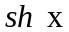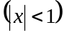 | 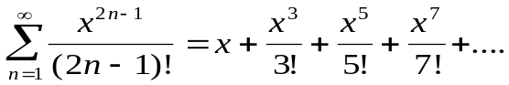
 | 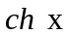  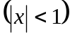 | 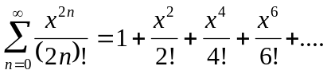
 | 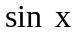 | 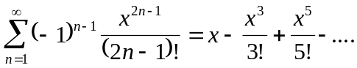
 | 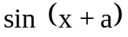 | 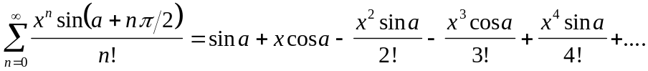
 |  | 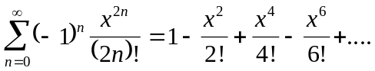
 | 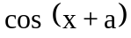
 | 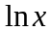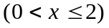 | 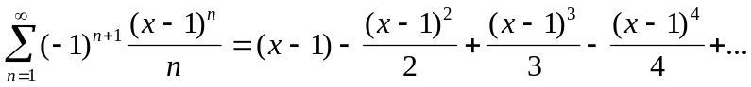
 | 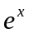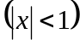 | 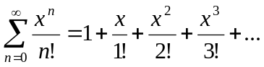
 | 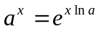 | 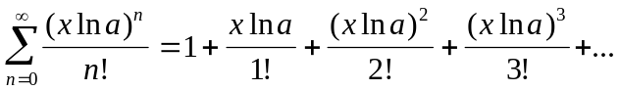
 | 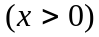 | 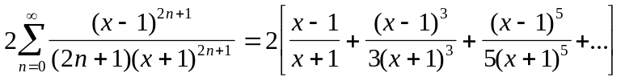
 | 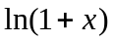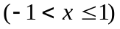 | 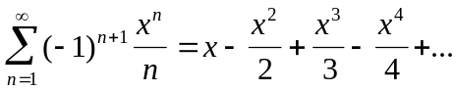
 | 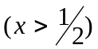 | 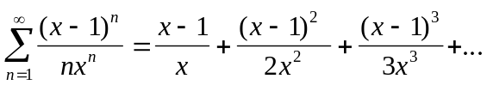
 | 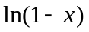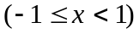 | 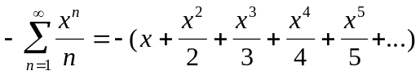
 | 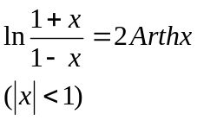 | 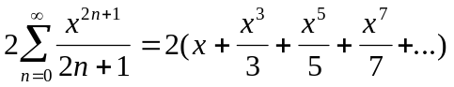
 | 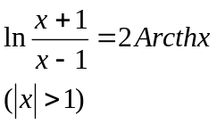 | 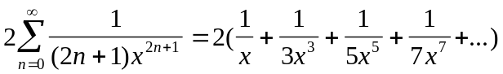
 | 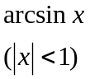 | 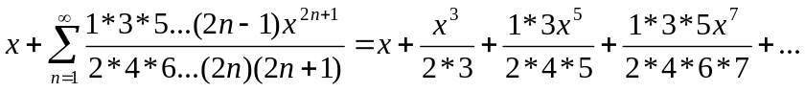
 | 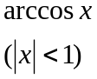
 | 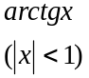 | 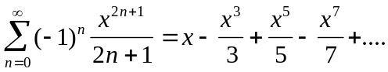
 | 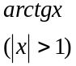 | 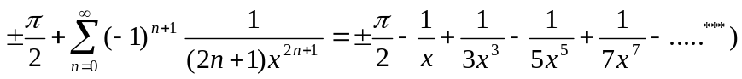
 | 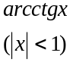 | 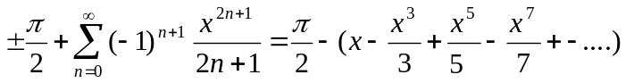 ***)
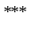) Первый член 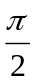 берется со знаком «+» при x>1 и со знаком «-» - при x <-1
Справочные данные:

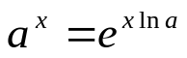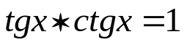
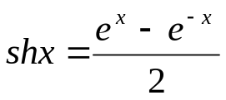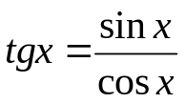
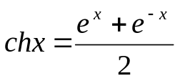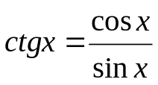
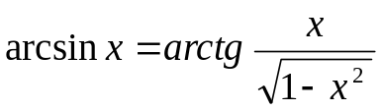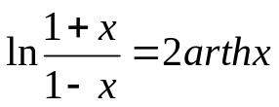
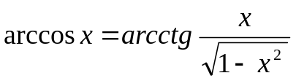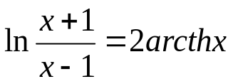
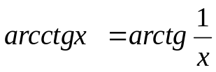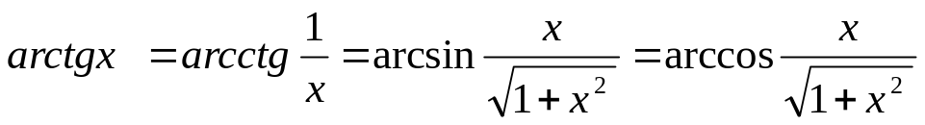

Задание Б

Оформление отчёта для задания B можно сделать в сокращенном виде, т.е.
- Условие задачи.
- Программа на языке C++.

Работа выполняется без использования строк и массивов. В заданный непустой текст входят только цифры и буквы. Определить, удовлетворяется ли следующее свойство:
- Текст является десятичной записью числа, кратного 9;
- Текст является записью четного числа в семеричной системе;
- Текст является троичной записью числа, кратного 6;
- Текст является восьмеричной записью числа, кратного 4;
- Текст является шестнадцатеричной записью числа, кратного 5;
- Текст начинается с некоторой ненулевой цифры, за которой следуют только буквы, и их количество равно числовому значению этой цифры;
- Текст начинается с k букв (1<=k<=9), за которыми следует только одна литера-цифра с числовым значением k;
- Текст совпадает с начальным отрезком ряда 0123456789 (например: 0, 01, 012);
- Текст совпадает с конечным отрезком ряда 0123456789 (например: 9, 89, 789);
- Текст совпадает с каким-то отрезком ряда 0123456789 (например: 23, 678);
- Текст состоит только из цифр, причем их числовые значения образуют арифметическую прогрессию (например: 2468, 741, 3);
- Текст содержит (помимо букв) только одну цифру, причем ее числовое значение равно длине текста;
- Сумма числовых значений цифр, входящих в текст, равна длине текста;
- Текст содержит латинские буквы, упорядоченные в алфавитном порядке;
- Текст содержит только цифры в возрастающем порядке;
- Текст является двоичной записью числа, кратного 7;
- Текст состоит из чередования букв и цифр, причем если текст начинается с буквы, то он должен и заканчиваться буквой, если с цифры – цифрой (например: 1р2о3р4и4п3, p5g6e4d);
- Произведение числовых значений цифр, входящих в текст, равно заданному числу N;
- Количество букв, входящих в текст, кратно количеству цифр в тексте;
- Текст не содержит только цифры, каждая из которых представляет собой ее порядковый номер (длина текста не более 9 символов);
- Текст содержит только цифры, причем каждая последующая, кроме первой, больше или меньше на 2 или 3 предыдущей (например: 253685);
- Текст является идентификатором;
- Текст совпадает с каким-то отрезком ряда abc…xyz (например: klmnop);
- Текст является десятичной записью числа, кратного количеству символов;
- Количество четных цифр в тексте отличается от количества нечетных не более чем на 3;
- Текст содержит только четные цифры.

Пример работы с литерными переменными
Пример. Вводится последовательность символов до нажатия клавиши «Enter». Подсчитать количество цифр во введенном тексте и найти сумму четных цифр.
#include <iostream>
using namespace std;
int main()
{
setlocale(LC_ALL, "Russian");
char c;
int k = 0;//количество цифр
long s = 0;//сумма четных цифр
cout << "Введите символы, конец ввода - Enter";
do
{
c = getchar();//считываем символ
if (c >= '0' && c <= '9')
{
k++;
if ((int(c) - 48) % 2 == 0) s = s + int(c) - 48; //преобразуем с коду. 48 – код символа '0'
}
} while (c != '\n'); //цикл до нажатия Enter
cout << "Цифр в тексте=" << k << endl;
cout << "Сумма четных цифр=" << s;
return 0;

Задание B

Оформление отчёта для задания B можно сделать в сокращенном виде (без описания алгоритмов), т.е.
- Условие задачи.
- Математическая модель (если есть).
- Таблица внешних спецификаций.
- Таблица тестов.
- Программа на языке C++.

Задание. Написать циклическую программу для решения следующей задачи.

- Дано натуральное число N. Получить все способы выплаты суммы с помощью монет достоинством 1, 2 и 5 рублей.
- Дано натуральное число Z. Найти наименьший делитель заданного натурального числа.
- Туристы проехали за первый день N км, а за второй - M км, причем их скорость была одинаковой и выражалась целым числом километров в час и каждый день они были в пути целое число часов. Найти скорость, с которой ехали туристы, если она была наибольшей из удовлетворяющих условию задачи чисел.
- Найти число помощников деда из известной сказки про репку, если:
- для вытягивания репки надо развить усилие в N кг;
- дед тянет с усилием D кг;
- каждый I-й помощник тянет с усилием S/(i/(i+1)), где S - общее усилие всех предыдущих участников вытягивания.
- Написать программу, проверяющую, является ли данное целое число совершенным, и выводящую сообщение "Да" или "Нет". Совершенным называется число, равное сумме всех своих делителей; например, 6=1+2+3.
- Дано натуральное число N. Указать все тройки x, y, z таких натуральных чисел, что N=x²+y²+z².
- Крестьянка несла на базар яйца. Проезжавший всадник толкнул ее, и все яйца разбились. На вопрос сколько было яиц, она сказала: " Когда я раскладывала яйца по два, по три и так далее, одно оказывалось лишним. А вот когда я их разложила по N штук, остатка не оказалось." Сколько яиц было у крестьянки? (Из возможных ответов брать наименьшее). Например, при N=7, ответ равен 301.
- Дано натуральное число N, не большее 100000. Проверить, является ли оно числом Мерсенна. Числами Мерсенна являются числа, представимые в виде : 2^{p} - 1 , где р – простое число. Например, N=7 число Мерсенна N=2³-1; N=15 не число Мерсенна.
- Вычислить y=(((..(x+2)x+3)x+...)х+n-1)x+n.
- Два простых числа называются "близнецами", если они отличаются друг от друга на 2 (таковы, например, числа 41 и 43). Напечатать все пары "близнецов" из отрезка [n, 2n], где n - натуральное число, большее 2.
- Два натуральных числа называются "дружественными", если каждое из них равно сумме делителей другого, за исключением его самого (так, например, числа 220 и 284). Напечатать все пары "дружественных " чисел, не превосходящих заданного натурального числа.
- Натуральное число из N цифр является числом Армстронга, если сумма его цифр, возведенных в N-ую степень, равна самому числу. Например:153=1³+5³ +3³ . Получить все числа Армстронга, состоящие из 3 цифр.
- Дано натуральное К. Напечатать К-ую цифру последовательности 12345678910111213..., в которой выписаны подряд все натуральные числа.
- Найти все пары двузначных натуральных чисел M и N таких, что значение произведения не изменится, если поменять местами цифры каждого из сомножителей (такой парой будет, например, 38 и 83).
- Найти все натуральные числа, не превосходящие заданного N и делящиеся на каждую из своих цифр.
- Заданы три натуральных числа A, B и N. Найти все натуральные числа, не превосходящие N, которые можно представить в виде суммы (произвольного числа) слагаемых, каждое из которых- А или В.
- Найти все натуральные числа, не превосходящие заданного N, десятичная запись которых есть строго возрастающая или строго убывающая последовательность цифр.
- Логической переменной t присвоить значение true или false в зависимости от того, является натуральное число R , не большее 100000, степенью целого N или нет.
- Перевести целое N в P-ичную систему счисления, 2<= P<=16.
- Среди простых чисел, не превосходящих заданного N, найти такое, в двоичной записи которого максимальное число единиц.

План работ на занятиях
Занятие | Рекомендуемые задачи | Ожидаемый результат
1. Итеративный вычислительный процесс | - Изучение требований выполнения лабораторной, анализ постановки задачи для задания A (стр. 1-2). Изучение части методических рекомендаций, посвященных итеративному вычислительному процессу (стр. 2-5). Желательно выполнить до занятия.  - Вопросы по заданию и индивидуальному варианту.  - Составление отчёта: условие, таблица внешних спецификаций (ТВС), блок-схема, таблица тестов (ТТ).  - Кодирование алгоритма вычислений. | - Первый вариант ТВС и ТТ.  - Первый вариант кода.  - Запуск программы и её отладка.
2. Стандартные устройства ввода-вывода | - Доработка и исправление ошибок предыдущего занятия.  - Изучение части методических рекомендаций, посвященных устройствам ввода-вывода (стр. 5-14). Желательно выполнить до занятия.  - Выполнение заданий на различные форматы ввода и вывода (пункт 3).  - Реализация проверки корректности ввода по значению (пункт 4.1) в циклическом процессе. | 1. Выполнены все задания по вычислительному процессу  2. Выполнены задания по работе с вводом-выводом и обработке корректности ввода по значению.
3. Строковой поток, посимвольный ввод. | - Доработка и исправление ошибок предыдущего занятия.  - Выполнение задание Б (пример на стр. 20)  - Изучение части методических рекомендаций, посвященных строковому потоку (стр. 15).  - Реализация проверки корректности ввода по типу с использованием строкового потока.  - Выполнение пункта 5 задания А.  - Изучение и начало выполнения задания В. | 1. Полностью оформленный отчёт по заданию А.  2. Код задания Б.  3. ТВС и алгоритм для задания В
4. Завершение работ, самопроверка | - Завершение выполнения всех заданий.  - Самостоятельная проверка с использованием рекомендаций из файла «Обсуждение лабораторной 2»  - Анкетный опрос «Самопроверка отчёта по лабораторной» | 1. Полностью оформленный и самопроверенный отчёт для заданий А, Б и В.

